Wróciły rowery miejskie
Przymusowa przerwa w działaniu miejskich systemów rowerowych w Polsce trwała 35 dni. Zaczęła się 1 kwietnia, zawieszenie usług przestało obowiązywać 6 maja. Ponad miesięczna pauza na samym starcie sezonu – to tylko czy aż tyle dla branży? Sprawdziliśmy, jak operatorzy bikesharingu poradzili sobie z nową rzeczywistością.

Po początkowym boomie na rowery miejskie, w 2019 roku większość systemów zanotowała spadek liczby wypożyczeń. W wynikach za rok bieżący z pewnością nie pomoże panujący w Polsce lockdown. Jednoślady podzieliły wiosną los wielu innych działalności i zostały zesłane na banicję jako usługa, która może przyczynić się do rozprzestrzeniania się wirusa. Od początku część społeczeństwa miała co do tej decyzji wątpliwości, ponieważ rowery wydawały się sposobem transportu bezpieczniejszym od komunikacji miejskiej. Zwłaszcza że w tym samym czasie rowery miejskie zyskiwały rekomendacje władz w nieodległych Helsinkach.
Na szczęście krótko po weekendzie majowym wypożyczalnie zostały w wielu miastach „rozmrożone”. Operatorzy szybko dostosowali się do nowych obostrzeń sanitarnych i wprowadzili szereg procedur, które mają zapewnić użytkownikom bezpieczeństwo. Przykładowo, dwa razy dziennie pojazdy są kompleksowo dezynfekowane, a osobom wypożyczającym zaleca się dodatkowo noszenie rękawiczek. Firma Nextbike umożliwiła także odblokowywanie pojazdów z poziomu aplikacji w telefonie, dzięki czemu nie ma potrzeby zbędnego kontaktu z wyświetlaczem. Jak widać, sam proces wypożyczania roweru w żaden sposób nie skomplikował się od strony użytkownika, a jego przestrzeganie daje gwarancje bezpieczeństwa.

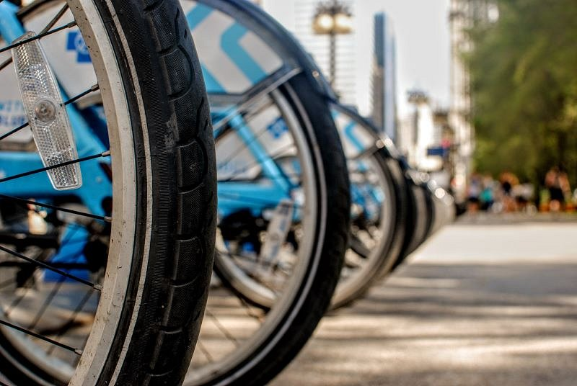
Nie obejdzie się bez sporych przetasowań
Spadek zainteresowania już w zeszłym sezonie w połączeniu z ponad miesięczną przerwą w działaniu w tym roku (a w niektórych miastach znacznie dłużej), spowoduje że nie wszystkie systemy miejskie przetrwają trudniejszą sytuację. Najlepiej poradzą sobie Ci operatorzy, którzy dostosują się do zmian, przekonają użytkowników o zerowym poziomie zagrożenia, a także uatrakcyjnią ofertę i być może wydłużą sezon.
Już teraz wiadomo, że największy operator w Polsce – Nextbike przejdzie postępowanie restrukturyzacyjne, aby utrzymać płynność finansową. Oczywiście nie są to dobre wiadomości dla zwolenników bikesharingu, jednak władze spółki zapewniają, że wewnętrzne zawirowania niczego nie zmienią dla użytkowników, a rowery miejskie w 39 miastach w Polsce mają wrócić do stanu normalności.
Już teraz wiadomo, że białostocki BiKeR wróci dopiero w czerwcu lub lipcu, a systemy w miastach takich, jak Łódź czy Gliwice w ogóle nie wystartują w tym sezonie.
Więcej informacji na temat wpływu pandemii na funkcjonowanie systemów rowerowych w Polsce, znajdziesz na CentrumRowerowe.pl.

